PENGABDIAN UNTUK MENINGKATKAN KETERAMPILAN MENYELESAIKAN MASALAH KINEMATIKA PADA SISWA
DI SMA N 1 GUNUNG TALANG

Rico Adrial¹, Ramacos Fardela^{*1}, Dedi Mardiansyah¹, Afdhal Muttaqin¹, Dian Milvita¹, Sri Rahayu Alfitri Usna¹, Muldarisnur¹, Sri Oktamuliani¹, Feriska Handayani Irka¹, Afdal¹, Meqory Yusfi¹

¹Departemen Fisika, Fakultas MIPA, Universitas Andalas

*Email Koresponding: ramacosfardela@sci.unand.ac.id

Abstract: Kinematics is a branch of physics that focuses on understanding the movement of objects, without considering the forces that influence them. This is often complicated material for students at the high school level, because it requires an understanding of concepts such as speed, acceleration, time, distance, and the relationships between them. Universitas Andalas has an Undergraduate Physics Study Program under the Department of Physics, Faculty of Mathematics and Natural Sciences. Every semester, the Department of Physics always provides community service in accordance with one of the Tri Dharma of Higher Education. One of the services that the Physics Department routinely carries out every semester is developing high schools in West Sumatra. The dedication to enriching kinematics concepts in high school can be a very important effort to help students overcome difficulties in understanding kinematics concepts. This service involves partners from SMA N 1 Gunung Talang in Solok Regency, West Sumatra Province. This was decided after conducting several surveys at high schools in West Sumatra. SMA 1 Gunung Talang expressed its ability to become a partner in service. This aims to increase students' understanding of Kinematics Concepts at SMAN 1 Gunung Talang. This service is carried out in three stages, namely preparation, core activities, namely delivery of material and evaluation of the service process. The results show that there has been an increase in knowledge about kinematics material based on comparing the results of the pre-test and post-test.
Keywords: Kinematics; Material Enrichment; Learning

Abstrak: Kinematika adalah cabang ilmu fisika yang fokus pada pemahaman gerakan benda, tanpa mempertimbangkan gaya yang berpengaruh padanya. Hal ini sering menjadi materi yang rumit bagi siswa di tingkat SMA, karena memerlukan pemahaman tentang konsep-konsep seperti kecepatan, percepatan, waktu, jarak, dan hubungan antara mereka. Universitas Andalas memiliki Program Studi S1 Fisika di bawah Departemen Fisika Fakultas Matematika dan Ilmu Pengetahuan Alam. Setiap semster Departemen Fisika selalu mengadakan pengabdian kepada masyarakat sesuai dengan salah satu Tri Dharma Perguruan Tinggi. Salah satu pengabdian yang rutin dilakukan Departemen Fisika setiap semester adalah membina SMA di lingkungan Sumatera Barat. Pengabdian tentang pengayaan konsep kinematika di SMA dapat menjadi salah satu upaya yang sangat penting untuk membantu siswa mengatasi kesulitan dalam memahami konsep kinematika. Pengabdian ini melibatkan mitra SMA N 1 Gunung Talang yang berada di Kabupaten Solok, Provinsi Sumatera Barat. Hal ini diputuskan setelah melakukan beberapa survei ke SMA yang ada di Sumatera Barat. SMA 1 Gunung Talang menyatakan kesanggupan untuk menjadi mitra pada pengabdian. Hal ini bertujuan untuk meningkatkan pemahaman siswa tentang Konsep Kinematika di SMAN 1 Gunung Talang. Pengabdian ini dilakukan dalam tiga tahap yaitu persiapan, kegiatan inti yaitu penyampaian mater dan evaluasi proses pengabdian. Hasil menunjukkan terjadi peningkatan pengetahuan tentang materi kinematika berdasarkan pembandingan hasil pre-test dan post test.
Kata kunci: Kinematika; Pengayaan Materi; Pembelajaran

PENDAHULUAN
Fisika merupakan disiplin ilmu yang memfokuskan pada penyelidikan perilaku, sifat, struktur, dan interaksi antara materi dan energi dalam alam semesta. Ilmu fisika berkomitmen untuk meraih pemahaman dan penjelasan terhadap gejala-gejala alamiah dengan menerapkan metode ilmiah, konsep, serta prinsip-prinsip matematika. Cabang ilmu ini membentuk dasar pengetahuan bagi beragam aspek alam semesta, dari partikel subatom hingga galaksi dan bahkan lebih jauh.
Salah satu cabang ilmu fisika tersebut adalah mekanika dimana di dalam nya dapat mengkaji tentang dinamika dan kinematika. Pada tulisan ini kita akan memfokuskan pada kinematika.
Kinematika adalah cabang ilmu fisika yang fokus pada pemahaman gerakan benda, tanpa mempertimbangkan gaya yang berpengaruh padanya. Hal ini sering menjadi materi yang rumit bagi siswa di tingkat SMA, karena memerlukan pemahaman tentang konsep-konsep seperti kecepatan, percepatan, waktu, jarak, dan hubungan antara mereka. Beberapa kesulitan yang umumnya dihadapi siswa saat mempelajari kinematika di SMA mencakup: Kebingungan dalam membedakan Kecepatan dan Percepatan: Siswa seringkali kesulitan membedakan antara kecepatan (perubahan posisi per satuan waktu) dan percepatan (perubahan kecepatan per satuan waktu). Siswa mungkin keliru dalam memahami konsep-konsep ini atau tidak mampu mengidentifikasi kapan suatu objek bergerak dengan kecepatan konstan atau mengalami percepatan.
Kesulitan berikutnya adalah dalam menyusun persamaan kinematika. Dimana siswa mungkin mengalami kesulitan dalam merumuskan persamaan kinematika yang tepat untuk menggambarkan gerakan suatu objek. Hal ini melibatkan pemahaman tentang rumus-rumus yang melibatkan kecepatan awal, kecepatan akhir, percepatan, waktu, dan jarak.
Kesulitan lainnya, siswa sering mengalami kesulitan dalam menginterpretasikan grafik gerakan, seperti grafik jarak-waktu, kecepatan-waktu, atau percepatan-waktu. Siswa mungkin tidak dapat menghubungkan bentuk grafik dengan jenis gerakan yang diwakilinya. Kesulitan dalam Menyelesaikan Soal-Soal Aplikasi: Siswa mungkin menghadapi kesulitan dalam menerapkan konsep kinematika dalam situasi dunia nyata. Soal-soal aplikasi yang melibatkan objek bergerak di berbagai arah atau dengan percepatan yang bervariasi dapat menjadi sangat menantang.
Kegiatan pengabdian yang berkaitan dengan pengayaan materi fisika pada siswa telah banyak dilakukan. Susilawati, dkk., (2019) menyelenggarakan pengabdian masyarakat mengenai peningkatan materi olimpiade dan pelatihan penyelesaian soal olimpiade fisika untuk Guru dan Siswa di Sekolah Mitra. Pelaksanaan kegiatan pengabdian ini mencakup langkah-langkah melalui fase persiapan, sosialisasi, pelaksanaan, dan evaluasi. Berdasarkan hasil wawancara dengan peserta kegiatan, ditemukan bahwa kegiatan ini sangat bermanfaat karena memberikan pengetahuan dan pengalaman kepada peserta didik dalam menjawab soal-soal olimpiade fisika.
Selanjutnya, Bustomi & Sudarsoni (2021) terlibat dalam proyek pengabdian masyarakat yang fokus pada Pembinaan Olimpiade Sains IPA untuk Sekolah Menengah Pertama (SMP) di Kota Surabaya oleh Departemen Fisika Institut Teknologi Sepuluh Nopember (ITS). Dalam kegiatan ini, dosen pembina menyajikan solusi untuk soal-soal fisika yang dianggap sulit dengan metode yang mudah dipahami oleh para siswa SMP. Dampak positif dari implementasi ini terlihat pada peningkatan kemampuan siswa dalam menjawab pertanyaan-pertanyaan pada kompetisi olimpiade sains tingkat provinsi. Peningkatan ini dapat diukur melalui perbandingan antara nilai pre-test dan nilai post-test.
Dodi, dkk., (2022) melaksanakan pengabdian masyarakat yang bertujuan untuk meningkatkan kualitas pembelajaran fisika dengan memanfaatkan sumber belajar digital bagi guru-guru di sekolah menengah di Provinsi Banten. Kegiatan ini ditujukan untuk meningkatkan keterampilan pengelolaan pembelajaran berbasis sumber belajar digital para guru fisika di wilayah tersebut. Hasil dari pelaksanaan kegiatan ini menyimpulkan bahwa secara keseluruhan, peserta berhasil mengembangkan kegiatan pembelajaran dengan efektif menggunakan sumber belajar digital. Hasil evaluasi terhadap tugas dan produk peserta menunjukkan bahwa karya yang dihasilkan sesuai dengan tujuan yang telah ditetapkan dalam pelatihan.
Dona dan Hasby (2022) melaksanakan proyek pengabdian masyarakat yang berkaitan dengan Pelatihan Integrasi STEM dalam Pembelajaran untuk Kelompok Musyawarah Guru Mata Pelajaran (MGMP) Fisika di Sekolah Menengah Atas (SMA) di Kota Langsa. Kegiatan ini bertujuan untuk memberikan pemahaman baru kepada guru fisika mengenai pentingnya pendidikan STEM dan cara mengintegrasikannya dalam pembelajaran. Hasil dari pelatihan menunjukkan adanya peningkatan pemahaman guru terkait integrasi STEM, meskipun sebagian guru masih merasa ragu untuk mengintegrasikan pembelajaran STEM dengan kurikulum 2013. Hal ini disebabkan oleh ruang lingkup materi fisika dalam kurikulum 2013 yang masih menuntut kemampuan matematis yang tinggi.
Program Studi S1 Fisika di Universitas Andalas terdapat di bawah naungan Departemen Fisika yang merupakan bagian dari Fakultas Matematika dan Ilmu Pengetahuan Alam. Departemen Fisika secara konsisten melaksanakan kegiatan pengabdian kepada masyarakat sebagai bagian dari implementasi salah satu prinsip Tri Dharma Perguruan Tinggi (Fardela, dkk., 2022; Mardiansyah, dkk, 2023). Salah satu pengabdian yang rutin dilakukan Departemen Fisika setiap semester adalah membina SMA di lingkungan Sumatera Barat (Muttaqin, dkk., 2023). Pengabdian dalam pemahaman konsep kinematika di SMA dapat menjadi salah satu upaya yang sangat penting untuk membantu siswa mengatasi kesulitan dalam memahami konsep kinematika.
Pengabdian ini melibatkan mitra SMA N 1 Gunung Talang yang berada di Kabupaten Solok, Provinsi Sumatera Barat. Hal ini diputuskan setelah melakukan beberapa survei ke sekolah SMA yang ada di Sumatera Barat. SMA 1 Gunung Talang menyatakan kesanggupan untuk menjadi mitra pada pengabdian. Hal ini bertujuan untuk meningkatkan pemahaman siswa tentang Konsep Kinematika di SMAN 1 Gunung Talang. Dengan mengadakan pengabdian ini diharapkan siswa memahami konsep dasar tentang Kinematika dan mulai menyenangi mata pelajaran Fisika.

METODE

Kegiatan pengabdian ini dilakukan dengan beberapa tahapan, disajikan pada Gambar 1.

Gambar 1. Tahapan pengabdian untuk meningkatkan kemampuan siswa dalam pemecahan masalah Kinematika di SMA N 1 Gunung Talang, Kabupaten Solok
- Persiapan
Kegiatan ini dimulai dengan tahapan persiapan, pada tahapan ini dilakukan survei lokasi kegiatan dengan menggunakan bantuan google map. Kemudian dilakukan kontak dengan Kepala Sekolah SMA 1 Gunung Talang sebagai jembatan untuk menghubungi Guru Fisika (Izin Pengabdian Terlampir). Pada tahapan ini tim pengabdian melakukan komunikasi guna mengetahui kebutuhan mitra tentang topik yang dianggap sulit dipahami oleh Siswa Kelas X. Setelah proses ini selesai maka tim mengajukan surat izin pengabdian kepada Dekan FMIPA.
- Pelaksanaan
Kegiatan pengabdian ini dilakukan dengan metode pembelajaran interaktif secara online. Sasaran pengabdian adalah siswa kelas X yang didampingi oleh Guru Kelas X. Pada tahapan pelaksanaan terdiri dari penyampaian konsep dasar kinematika, pembahasan masalah terkait kinematika dan interaktif bersama siswa Kelas X.
- Evaluasi
Evaluasi dilakukan dengan cara membandingkan hasil pre-test yang diperoleh siswa sebelum melaksanakan pengayaan materi Kinematika dengan sesudah melakukan pengayaan. Hasil dianalisis berdasarkan nilai awal dan nilai akhir setelah pengayaan materi dilakukan. Siswa yang mendapatkan nilai tertinggi akan diberikan penghargaan berupa kenang-kenangan oleh Departemen Fisika.

PEMBAHASAN

Pelaksanaan kegiatan pengabdian untuk meningkatkan kemampuan pemecahan masalah kinematika pada siswa di SMA N 1 Gunung Talang berjalan sukses dan lancar. Jumlah siswa yang mengikuti kegiatan ini berjumlah 40 siswa putra dan putri. Dosen Fisika menyampaiakan materi menggunakan aplikasi Zoom dan sekolah SMA 1 Gunung Talang menampilkan menggunakan Infocus di ruang kelas. Selain itu siswa yang memiliki alat komunikasi HP yang telah menginstal Zoom dapat masuk ke ruang rapat zoom.
Kegiatan ini diawali dengan pembukaan yang disampaikan oleh Ketua Departemen Fisika dan Kepala Sekolah SMAN 1 Gunung Talang diikuti siswa, guru dan dosen sebagai Tim Pengabdian, disajikan pada Gambar 2.
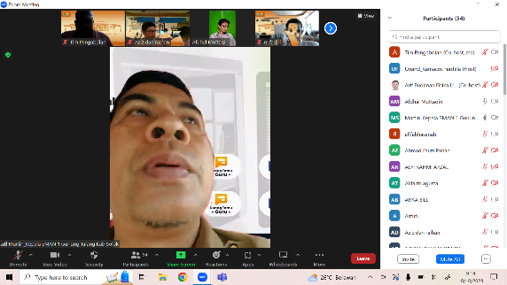
(a)
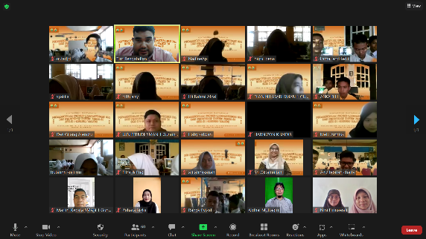
(b)
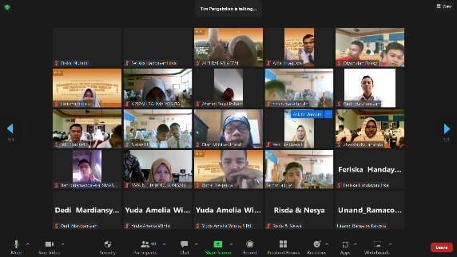
(c)
Gambar 2 (a) Kata sambutan oleh Kepala Sekolah SMA N 1 Gunung Talang (b), (c) Peserta Pengabdian di SMA 1 Gunung Talang

Pada Gambar 2 (a) Kepala Sekolah SMA N 1 sedang memberikan kata sambutan, kepala sekolah menyampaikan ucapan terimakasih kepada Tim Pengabdian Departemen Fisika telah memilih SMA N 1 Gunung Talang sebagai tempat pengabdian. Gambar 2 (b) (c) menampilkan peserta yang mengikuti kegiatan pengabdian ini. Kegiatan selanjutnya dalah penyampaian materi yang disampaikan oleh Rico Adrial, M.Si, disajikan pada Gambar 3.
Pada Gambar 3 (a) terlihat bahwa dosen dalam penyampaian materi sangat bersemangat, siswa diajarkan penyelesaian kasus yang berkaitan dengan Kinematika. Pada saat penyampaian materi, dosen melibatkan keikut sertaan siswa secara aktif. Pertanyaan diajukan oleh dosen sedangkan siswa menjawab bisa secara langsung atau menulis di kolom chat seperti disajikan pada Gambar 3(b). Tidak seluruh siswa membawa HP ke sekolah, sehingga materi juga ditampilkan menggunakan infokus yang dimiliki SMA N 1 Gunung Talang. Guru-guru fisika di SMA N 1 Gunung Talang juga sangat antusius mengikuti kegiatan pengabdian ini. Mereka membatu semua proses dalam pengkondisian siswa di kelas.

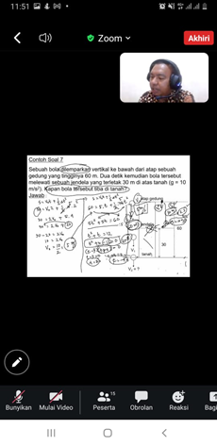
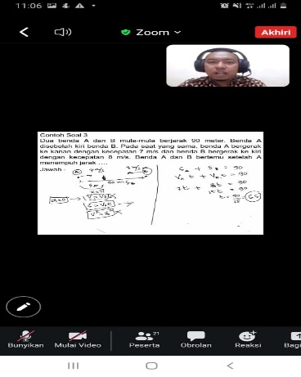
(a)
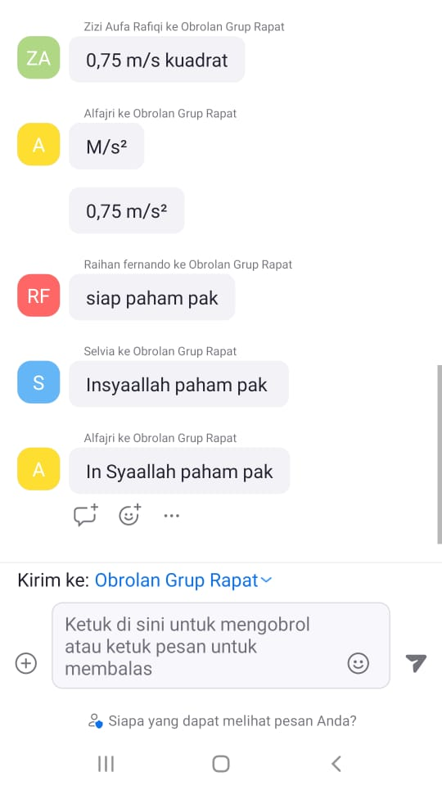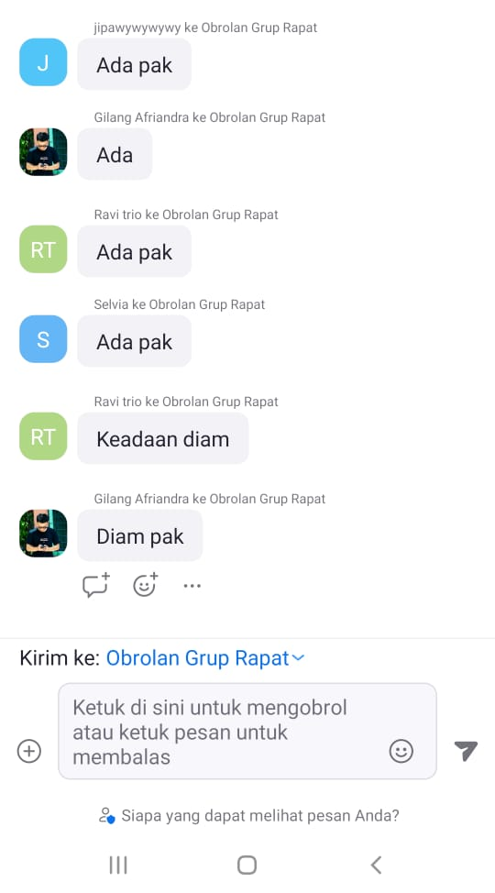
(b)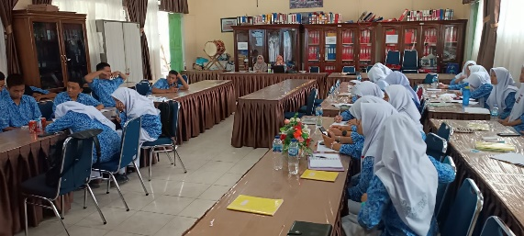
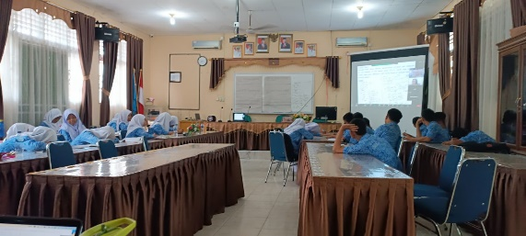
(c)
Gambar 3 (a) Dosen sedang menyampaikan materi dan penyelesaian kasus dalam Kinematika (b) Respon siswa terhadap pertanyaan yang diajukan oleh Dosen, (c) Siswa yang tidak dapat bergabung dalam Zoom dapat mengikuti pengayaan materi melalui Infokus.

Setelah siswa mendapatkan pengayaan materi oleh Dosen dan pembahasan beberapa kasus tentang kinematika, proses selanjutnya adalah mengetahui keberhasilan kegiatan pengabdian ini. Evaluasi dilakukan dengan membagikan soal post-test kepada siswa. Soal post test dan pre test dirancang sama, sehingga kita dapat mengukur tingkat keberhasilan kegiatan pengayaan materi ini. Hasil perbandingan pre-test dengan post test disajikan pada Gambar 4 (a) Pre-test (b) Post-test.
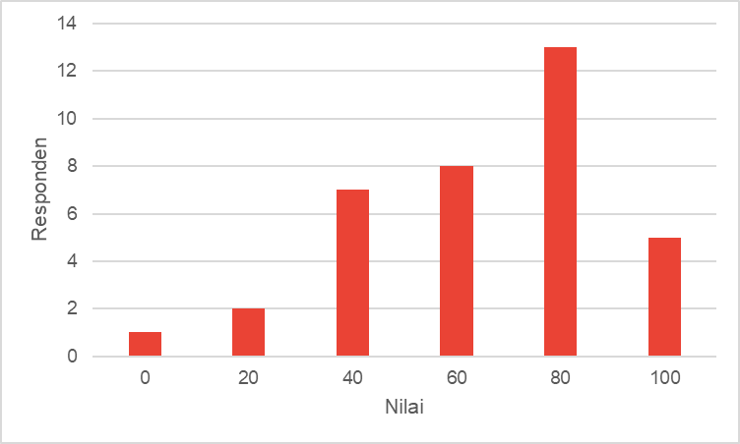
(a)
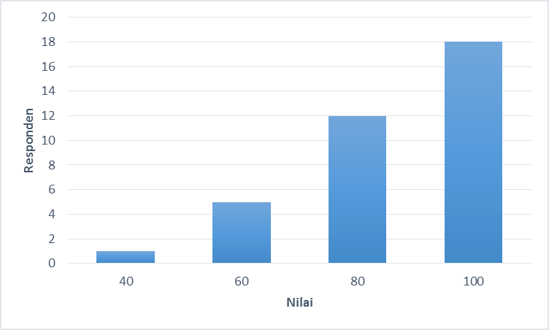
(b)
Gambar 4 Sebaran Nilai (a) Pre-test (b) Post-test Pada Kegiatan Pengabdian Pengayaan Materi Kinematika

Gambar 4 (a) menunjukkan hasil pre-test pengayaan materi Kinematika di Kelas X yang diberikan sebelum materi disampaikan. Hasil pretest menunjukkan masih ada siswa yang belum dapat menyelesaikan kasus kinematika yang diberikan. Setelah diberikan perlakukan dengan memberikan pengayaan materi Kinematika oleh Tim Pengabdian Departemen Fisika peningkatan persentase siswa yang mampu menjawab post test menjadi meningkat seperti terlihat pada Gambar 4 (b). Siswa yang memiliki nilai 100 akan diberikan penghargaan dari Departemen Fisika berupa kenang-kenagan. Dengan memberikan pengayaan materi Kinematika di Kelas X dapat membantu pemahaman siswa terhadap materi ini.

SIMPULAN

Berdasarkan kegiatan pengabdian yang telah dilakukan dapat disimpulkan bahwa terjadi peningkatan kemampuan siswa sebelum mengikuti pengayaan dan setelah mengikuti pengayaan. Antusias siswa terhadap pembelajaran Kinematika yang disampaikan Dosen dari Departemen Fisika menjadi meningkat terlihat dari respon yang disampaikan oleh siswa-siswa kelas X.

UCAPAN TERIMA KASIH

Kegiatan ini mendapatkan pendanaan dari Dana PN-UNAND Fakultas Matematika dan Ilmu Pengetahuan Alam Universitas Andalas, sejalan dengan persyaratan dalam Kontrak Pengabdian Masyarakat BATCH II dengan nomor "03/UN. 16.03.D/PP/FMIPA/2023" untuk Tahun Anggaran 2023.

DAFTAR PUSTAKA

Bustomi, M. A., & Sudarsono, S. (2021). Pembinaan OSP IPA SMP Sekota Surabaya oleh Departemen Fisika Institut Teknologi Sepuluh Nopember (ITS). Jurnal Altifani Penelitian Dan Pengabdian Kepada Masyarakat, 1(2), 69-76.
Fardela, R., Mardiansyah, D., Yusfi, M., Namigo, E. L., Vonnisa, M., Taufiq, I., ... & Adrial, R. (2022). Optimalisasi Pemanfaatan Media Online Phet Simulation Untuk Upaya Peningkatkan Pemahaman Konsep Fisika di SMA N 2 Harau. Indonesian Journal of Community Empowerment and Service (ICOMES), 2(2), 58-62.
Mardiansyah, D., Muttaqin, A., Fardela, R., Irka, F. H., Handani, S., Dahlan, D., ... & Budiman, A. (2023). Pengelolaan Laboratorium Bagi Guru-Guru Fisika dan Perancangan Laboratorium Percontohan di SMAN 2 Harau. BERNAS: Jurnal Pengabdian Kepada Masyarakat, 4(1), 69-77.
Mustika, D., & Hasby, H. (2022). Pelatihan Integrasi STEM dalam Pembelajaran Pada Kelompok MGMP Fisika SMA Kota Langsa. Abdi: Jurnal Pengabdian dan Pemberdayaan Masyarakat, 4(2), 426-432.
Muttaqin, A., Pohan, A. F., Taufiq, I., Sutantyo, T. E. P., & Mardiansyah, D. (2023). Sekolah Binaan-HIMAFI Universitas Andalas Mengajar SMP 41 Padang. BERNAS: Jurnal Pengabdian Kepada Masyarakat, 4(2), 1259-1264.
Sukmayadi, D., Ekawati, R., Pandiangan, P., Safitri, H., & Purwoningsih, T. (2022). Peningkatan Kualitas Pembelajaran Fisika Melalui Pemanfaatan Sumber Belajar Digital Bagi Guru Sekolah Menengah Provinsi Banten. KALANDRA Jurnal Pengabdian Kepada Masyarakat, 1(6), 180-189.
Susilawati, S., Doyan, A., & Taufik, M. (2019). Pengayaan Materi Olimpiade Fisika dan Pelatihan Penyelesaian Soal-Soal Olimpiade Fisika Bagi Guru dan Siswa di Sekolah Mitra. Jurnal Pengabdian Magister Pendidikan IPA, 2(2). https://doi.org/10.29303/jpmpi.v2i1.315

